R4年度

第52回ポートボール大会、第8回ドッジボール大会

令和5年3月5日（日）に、防府市ソルトアリーナでポートボール大会とドッジボール大会を開催しました。ポートボール大会とドッジボール大会に合わせて14チームが参加しました。どちらの競技も子ども達は一生懸命プレーしていました。

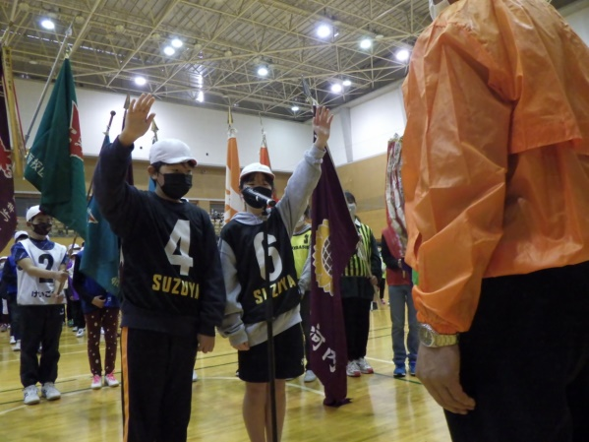

　　選手宣誓

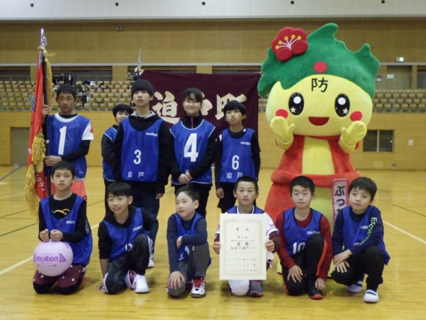

　　ドッジボール優勝チーム

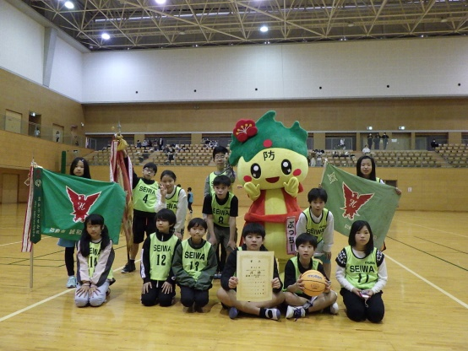

　　ポートボール大会優勝チーム